Там, где движутся машины,
Люди не должны ходить,
Потому что очень просто
Под машину угодить.
На улице такое место
Проезжей частью называется,
И по проезжей части людям
Ходить строжайше запрещается!

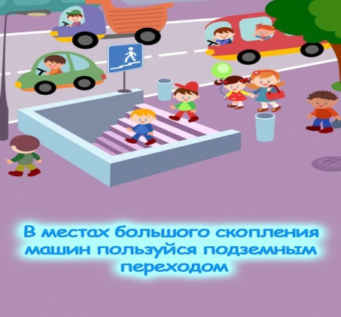
Чуть повыше, чем дорога, пешеходные пути,
Чтобы все по тротуару без забот могли идти,
Чтоб машины не въезжали,
Пешеходов не пугали!
Тротуар - для пешеходов.
Здесь машинам нету хода!

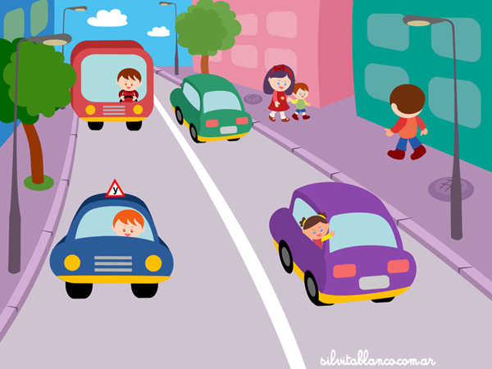

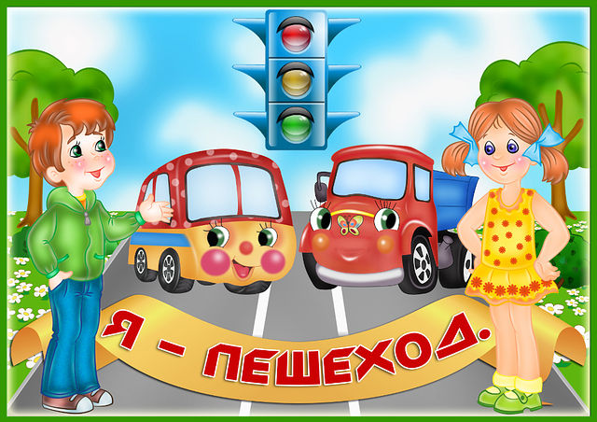

Что должен знать пешеход
На улицах и дорогах много машин и другой техники. Все дети и взрослые, водители и пешеходы обязаны двигаться по улице так, чтобы не создавать опасностей или помех для движения других.
Нарушение правил дорожного движения опасно для жизни!

Правила для пешехода:
- Самое безопасное место для перехода - это там, где стоит светофор. Переходить улицу можно только при зеленом сигнале светофора Красный сигнал светофора запрещает движение пешехода
- Переходить дорогу нужно только по пешеходным переходам - "Зебрам" или на перекрестках, где есть светофоры. Здесь нужно помнить, что идти через проезжую часть следует строго под прямым углом, потому что только так ты можешь полностью вести наблюдение за машинами.
- В местах, где нанесено "зебра" или установлены специальные знаки, пешеход получает преимущество перед транспортом, т.е. право на первоочередное движение. И здесь уже водители обязаны пропустить пешехода.
- Переходить проезжую часть лучше не по одному, а в группе людей. Но и здесь нужно внимательно следить за транспортом.
- Начинай переходить дорогу, только после того, как убедишься, что все машины остановились и пропускают тебя.
- Не переставай следить за обстановкой на дороге во время перехода. Сначала посмотри НАЛЕВО. Дойдя до середины дороги, посмотри НАПРАВО.
- Выйдя на проезжую часть, не отвлекайся на разговоры, не пользуйся сотовым телефоном и не играй в карманные электронные игры.
8. Не беги и не спеши при переходе! Переходи улицу быстрым, уверенным шагом, не останавливайся и не отвлекайся. НИКОГДА не перебегай дорогу перед близко идущим транспортом
  - Даже на дорогах, где редко проезжает транспорт, во дворах домов, нужно быть всегда внимательным и не забывать о своей безопасности. Не переходить дорогу, не посмотрев вокруг, ведь автомобили неожиданно могут выехать из переулка
  - Ходить следует только по тротуарам, придерживаясь правой стороны.
  - Если тротуара нет, можно идти по обочине или по краю проезжей части, только обязательно НАВСТРЕЧУ движению транспортных средств.

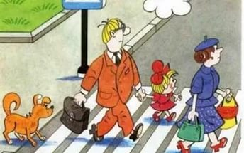
«Пешеходный переход»
Здесь наземный переход,
Ходит целый день народ.
Ты, водитель, не грусти,
Пешехода пропусти!

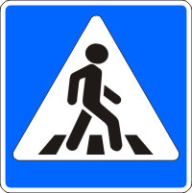

«Въезд запрещен»
Знак водителей страшат,
Въезд машинам запрещает!
Не пытайтесь сгоряча,
Ехать мимо кирпича!

«Светофор»
Помогает с давних пор,
Детям, друг наш, светофор,
Объяснит без напряженья,
Детям правила движенья!

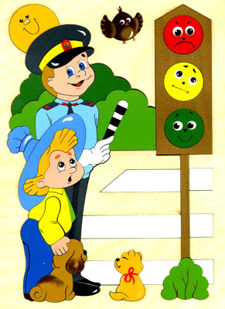

Светофор твой друг дорожный:
Видишь красный? Просто ждем,
Желтый цвет – готовим ножки,
На зелёный – мы идем!

Уважаемые родители!
Дети в силу своих возрастных особенностей не всегда способны оценить обстановку и распознать опасность. Своевременно обучайте их умению ориентироваться в дорожной ситуации, воспитывайте потребность быть дисциплинированными, осторожными и осмотрительными на улице.
Находясь с ребенком на улице, объясняйте ему все, что происходит на дороге с транспортом, пешеходами, учите анализировать встречающиеся дорожные ситуации, видеть в них опасные элементы, безошибочно действовать в различных обстоятельствах:
- понаблюдайте за работой светофора, обратите внимание ребенка на связь между цветами светофора и движением машин и пешеходов;
- покажите ребенку дорожные знаки, расскажите об их назначении;
- спрашивайте у ребенка, как следует поступить на улице в той или иной ситуации;
- укажите на нарушителей, отметьте, что они нарушают правила, рискуя попасть под транспорт.
Проверьте, умеет ли ребенок использовать свои знания в реальных дорожных ситуациях: попробуйте переходить дорогу с односторонним и двусторонним движением, через регулируемый и нерегулируемый перекрестки...

